Zdravotní ústav Ústí nad Labem
Došlo, č. j.:
4, 101
CHYÄ2ý
ZUCRPôô2NGDV
Smlouva o přepravě věci dle S 2555 a násl. zákona č. 89/2012 Sb., občanský zákoník — dodatek č. 1
Zdravotní ústav se sídlem v ústí nad Labem
Příspěvková organizace zřízená podle S 86 odst. 1, zákona č. 258/2000 Sb. se sídlem Moskevská 1531/15, 400 01 Ústí nad Labem
71009361 zastoupený Ing. Pavlem Bernáthem, ředitelem jako odesílatel a
Richard Balcar se sídlem Lešetínská 389/5b, 733 Ol, Karviná - Staré Město
44917899 jako dopravce
l.
Smluvní strany uzavřely dne 16.10.2014 smlouvu o přepravě věci (dále jen „smlouva”). Smluvní strany se níže uvedeného dne dohodly na následujících změnách a doplněních smlouvy:
Článek IV. Závazky smluvních stran, odstavec 1. se doplňuje o další závazky dopravce:
že při každé jízdě uskutečněné dle této smlouvy uvede ve vozidle provádějícím jízdu do provozu jednotku GPS (zapojením do zásuvky zapalovače 12 V), poskytnutou odesílatelem že jednotky GPS poskytnuté odesílatelem bude užívat výhradně při plnění závazků vyplývajících z této smlouvy že ponese odpovědnost za ztrátu nebo poškození jednotek GPS poskytnutých odesílatelem.
Článek V. Cena přepravy, odstavec 3. se doplňuje takto:
Odesílatel po obdržení faktury porovná údaje uvedené v Záznamu o provozu vozidla s údaji zaznamenanými jednotkami GPS do knihy jízd programu ONI systém. Bude-li zjištěna neshoda, je odesílatel oprávněn vrátit fakturu zpět dopravci s požadavkem na vystavení nové faktury tak, aby účtovaná cena odpovídala počtu kilometrů ujetých dle údajů zaznamenaných jednotkami GPS. Zjistí-li odesílatel, že dopravce vykázal jízdu, při níž nebyla v provozu jednotka GPS, nebo jízdu, při níž nebyla prováděna přeprava výhradně pro odesílatele, má dopravce nárok na zaplacení odměny pouze ve výši odpovídající 50 % ceny jízdy na předmětné trase vyúčtované v předcházejícím měsíci.
Článek Vl. Ostatní ujednání se doplňuje o nový odstavec, který bude znít takto:
5. O předání a převzetí jednotek GPS bude sepsán předávací protokol, který se stane přílohou této smlouvy. Případné poškození nebo ztrátu jednotky GPS ohlásí dopravce bez zbytečného odkladu, nejpozději do 12-ti hodin následujícího pracovního dne, zástupci odesílatele p.
Bořivoji Chytrému, tel. 605 318 259. Dopravci bude poskytnuta nová jednotka a následně mu bude vyúčtována cena opravy nebo pořizovací cena ztracené jednotky (7.690,00 Kč včetně DPH).
Doplňuje se příloha č. 4 smlouvy: Předávací protokol jednotek GPS.
Ostatní ustanovení smlouvy se nemění.
Smluvní strany berou na vědomí, že se na tento dodatek vztahuje povinnost uveřejnění v registru smluv jako informačním systému veřejné správy, zřízeném podle zákona č. 340/2015 Sb., o zvláštních podmínkách účinnosti některých smluv, uveřejňování těchto smluv a o registru smluv, a s uveřejněním souhlasí. Uveřejněním dodatku se rozumí vložení elektronického obrazu textového obsahu dodatku a smlouvy v otevřeném a strojově čitelném formátu a jejích metadat do informačního systému registru smluv. Uveřejnění provede bez zbytečného odkladu odesílatel.
Tento dodatek je platný dnem podpisu a účinný okamžikem zveřejnění v informačním systému registru smluv.
za odesílatele: | za dopravce:
V Ústí nad Labem dne 27. 9. 2018 | V Karviné dne 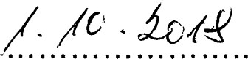

Ing. Pavel Bernáth Richard Balcar ředitel
ÚSTA
nad Lcbem Ústínad
CZ7i009361
Labem
ZDRAVOTNÍ
se sídlem v Ústr Moskevská 15, 400 Ol 71009367 Olč.
530
příloha č. 4
Předávací protokol ke Smlouvě o přepravě věci dle S 2555 a násl. zákona č. 89/2012 Sb., občanský zákoník
Předávající:
Zdravotní ústav se sídlem v ústí nad Labem
Příspěvková organizace zřízená podle S 86 odst. 1, zákona č. 258/2000 Sb. se sídlem Moskevská 1531/15, 400 01 Ústí nad Labem
71009361 zastoupený ing. Pavlem Kutilem
Přejímající:
Richard Balcar se sídlem Lešetínská 389/5b, 733 01, Karviná - Staré Město
44917899
Předávající jako odesílatel a přejímající jako dopravce uzavřeli dne 16.10.2014 smlouvu o přepravě věci a dne . její dodatek č. 1.
V návaznosti na nová ustanovení smlouvy dnešního dne předávající poskytuje přebírajícímu 8 kusů jednotek GPS, typ NCL 20 PP lite (Plug & Play).
čísla: Y8184B,Y8186B, Y8189B, Y8190B, Y8191B, Y8193B, Y8194B, Y8196B
Všechny jednotky jsou v bezvadném stavu, způsobilé k užívání.
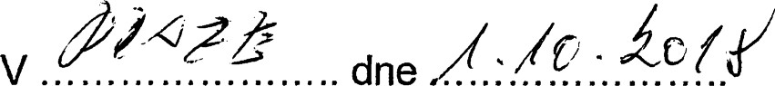
předávajíc  Zdravotní ústav se sídlem v |  | stí nad Labem
přejímající
Richard Balcar
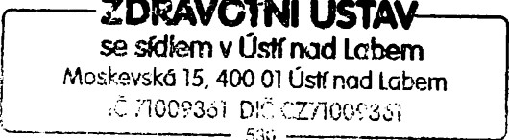
Ing. Pavel Kutil ZDRAVOTNÍ
ÚSTA
se sd$em v Ústí
Moskevská 15, 400 Ol
53G

